Análisis del desempeño financiero de Adventure Works con SQL

Introducción
Eres analista en AdventureWorks. El director financiero quiere saber en qué mercados se generan más ingresos y rentabilidad para decidir dónde invertir el próximo dólar de marketing.
Con datos de órdenes, productos, territorios y campañas, tu tarea es preparar un análisis que muestre prioridades de mercado, optimización de presupuesto y rentabilidad.

Objetivos del proyecto
Al finalizar el proyecto podrás:
- Navegar un esquema relacional y escribir JOINs para combinar tablas.
- Extraer, filtrar y limpiar datos con SQL (manejo de NULLs, casting de tipos, estandarización de categorías).
- Calcular indicadores financieros clave: ingresos, costos, beneficio bruto, margen y ROI.
- Validar y controlar calidad (QA) con comprobaciones de totales y márgenes.
- Redactar un informe ejecutivo con visualizaciones y el método Contexto → Hallazgo → Implicación (C→F→I).

Dataset del proyecto

Tablas Disponibles
Usaremos un subconjunto del dataset de AdventureWorks. Estas son las tablas que están disponibles para ti:
- ventas_2017: transacciones de líneas de pedido (2017). Grano: una línea por producto y pedido.
- productos: catálogo con atributos, costo y precio unitario por ClaveProducto.
- productos_categorias: jerarquía categoría/subcategoría para enriquecer productos.
- clientes: maestro de clientes con segmento y ubicación.
- territorios: mapa de ClaveTerritorio → país y continente.
- campanas: gasto de marketing por territorio/campaña.

Contexto del negocio
Tu director financiero busca responder dos preguntas centrales:
- ¿Cuánto estamos ganando por país?
- ¿Qué tan rentable es cada mercado considerando los gastos de marketing?

Proceso a grandes pasos
- Explorar el esquema: Diagrama de Entidades y definición de esquema de Tablas (30–60 min).
- Extraer y limpiar datos con consultas SQL y vistas (30–60 min).
- Calcular KPIs financieros y guardarlos en vistas (60-90 min).
- Validar resultados y QA (15–30 min).
- Preparar outputs y resumen ejecutivo en formato CFI en Google Drive (30–60 min).
💡 Recuerda: los buenos analistas no lo saben todo, pero sí saben cómo encontrar respuestas.
Si te quedas atascado, tienes varias opciones para avanzar:
- Pregúntale a DOT — nuestro chatbot interno, disponible 24/7.
- Agenda una sesión 1 a 1 con un instructor para recibir orientación personalizada.
- Pregunta en Discord y comparte tus dudas con otros estudiantes y mentores.
Usar tus recursos de manera efectiva también es parte de desarrollar tu mentalidad de analista.

Creación del código SQL en plataforma SQL POSGREST:

Parte 1: Explorar el esquema (30–60 min)

Guía general de los pasos
- Paso 1: Imprime los 10 primeros renglones de cada tabla (ventas_2017, productos, productos_categorias, territorios, campanas).
- Paso 2: Identifica claves de unión (ej. ClaveProducto, ClaveTerritorio, IDCampana).
- Paso 3: (opcional): Haz un diagrama sencillo (puede ser en markdown o dibujo en papel) mostrando cómo se relacionan las tablas.

Codigo:
select *
from campanas
limit 10;
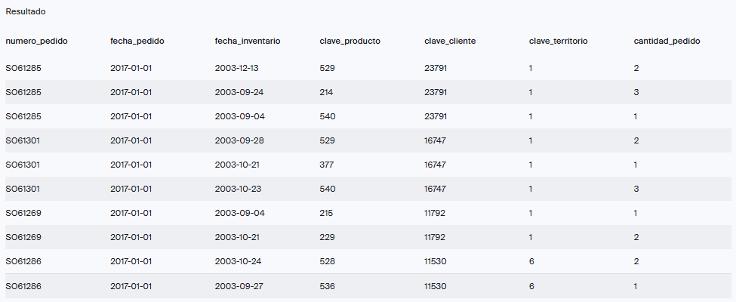
select *
from productos
limit 10;
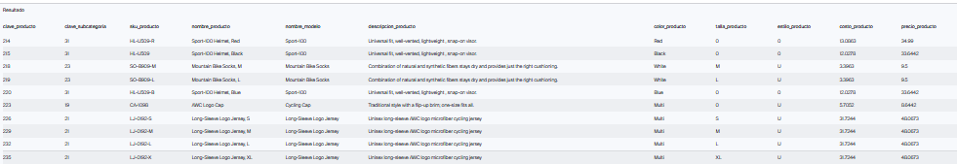
select *
from territorios
limit 10;
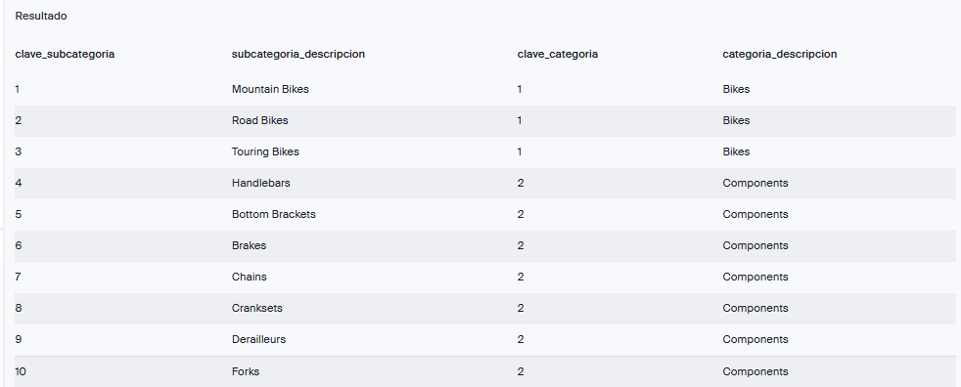
select *
from campanas
limit 10;
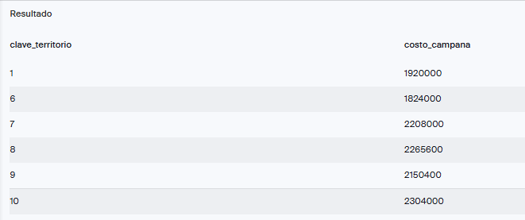

Parte 2: Extraer y limpiar datos

Paso 1: Extraer y limpiar datos
Antes de calcular ingresos y rentabilidad, necesitamos construir una tabla base que combine la información clave de ventas, productos y territorios.
Piensa en:
- Unión de Tablas: Piensa qué datos necesitas tener en una sola tabla para responder a las preguntas del director financiero (¿cuánto se vende, a qué precio, con qué costo, y en qué país?).
- Selección de columnas: Asegúrate de incluir columnas que identifiquen la orden, el producto, su categoría, la campaña de marketing y el territorio.
- Tratamiento de Valores Nulos: Como en muchos sistemas reales, habrá valores faltantes: deberás decidir cómo tratarlos (ej. reemplazar nulos por 0 en ingresos o costos).

Paso 2: Añade 2 columnas calculadas a tu query
Para responder preguntas de negocio necesitamos números que nos digan dinero que entra y dinero que sale.
👉🏼 Tu tarea en este paso es crear dos nuevas columnas calculadas:
- ingreso_total → precio de cada producto × cantidad pedida.
- costo_total → costo de cada producto × cantidad pedida.
Piensa en esto como:
“Por cada fila de la tabla, quiero calcular el dinero que entró y el dinero que gastamos.”

SELECT v.numero_pedido, v.clave_producto, p.nombre_producto, pc.clave_categoria, COALESCE(p.precio_producto, 0), COALESCE(v.cantidad_pedido, 0), COALESCE(p.costo_producto, 0), t.pais, t.continente, v.clave_territorio
FROM ventas_2017 AS v
LEFT JOIN productos AS p
ON p.clave_producto = v.clave_producto
LEFT JOIN productos_categorias AS pc
ON pc.clave_subcategoria = p.clave_subcategoria
LEFT JOIN territorios AS t
ON t.clave_territorio = v.clave_territorio
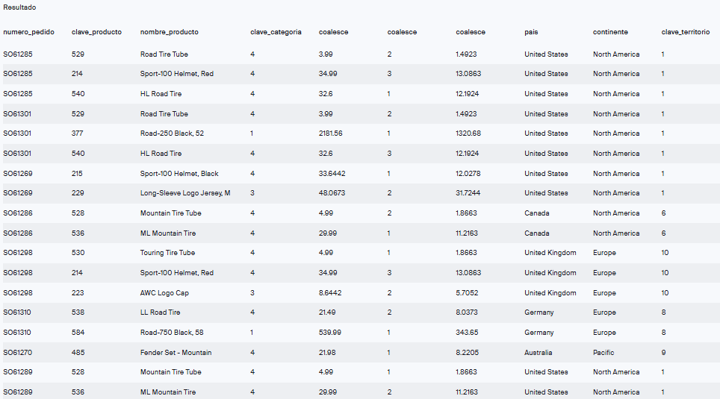

SELECT
v.numero_pedido,
v.clave_producto,
p.nombre_producto,
pc.clave_categoria,
COALESCE(p.precio_producto, 0) AS precio_producto,
COALESCE(v.cantidad_pedido, 0) AS cantidad_pedido,
COALESCE(p.costo_producto, 0) AS costo_producto,
t.pais,
t.continente,
v.clave_territorio,
(COALESCE(p.precio_producto, 0))*(COALESCE(v.cantidad_pedido, 0)) AS ingreso_total,
(COALESCE(p.costo_producto, 0))*(COALESCE(v.cantidad_pedido, 0)) AS costo_total
-- Calcula ingreso_total y costo_total

FROM ventas_2017 AS v
JOIN productos AS p
ON v.clave_producto = p.clave_producto
LEFT JOIN productos_categorias AS pc
ON p.clave_subcategoria = pc.clave_subcategoria
LEFT JOIN territorios AS t
ON v.clave_territorio = t.clave_territorio;
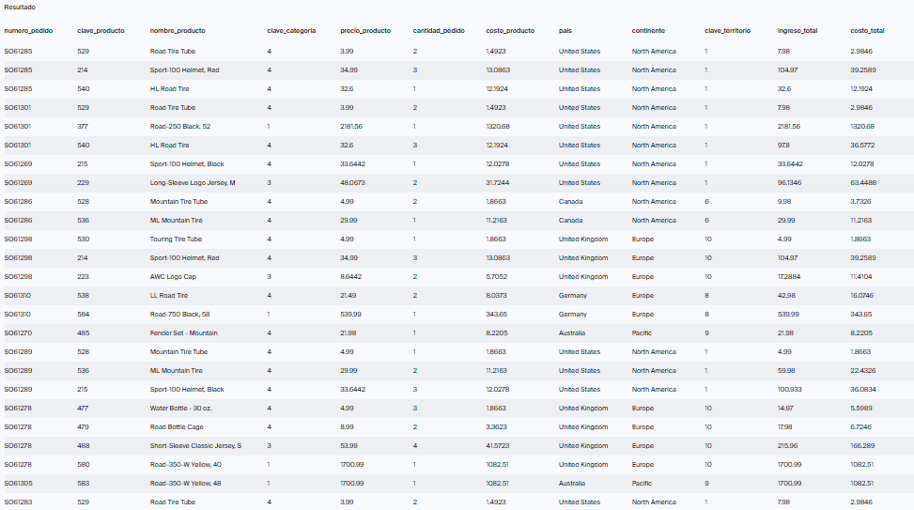

Parte 3: Calcular KPIs financieros

Paso 1: Calcular ingresos y costos por país
En esta etapa y tendras la tabla ventas_clean. Ahora puedes utilizarla como la base para continuar con los siguientes pasos. Debes calcular el total de ingresos y costos en cada país.
Piensa así:
- Quiero ver cada país y territorio como una fila.
- Para cada fila, sumar todo lo que entró (ingresos) y todo lo que gastamos (costos).
- Mostrar como entero para hacer el valor más legible.
- Y ordenar para ver primero los países más grandes en ventas.

Paso 2: Agregar la inversión en campañas de marketing
Ya sabes cuánto entra (ingresos) y cuánto cuesta operar (costos).
Pero aún nos falta una pieza clave: ¿cuánto estamos gastando en campañas de marketing?
La idea es combinar lo que venden los países con lo que se invirtió en campañas, para ver la foto completa.
Piensa así:
- Primero calcula ingresos y costos por país/territorio (como hiciste en el paso 1).
- Luego, calcula cuánto se gastó en campañas por territorio.
- Después, junta ambos mundos con un LEFT JOIN.
- Y listo: ahora puedes comparar ventas, costos y gasto en marketing lado a lado.

Paso 3: Calcular Beneficio Bruto, Margen y ROI
Ya tenemos ventas, costos y campañas. Ahora toca transformarlos en indicadores que hablan el idioma del negocio:
- Beneficio Bruto (ganancia antes de marketing) → ¿cuánto sobra después de cubrir costos directos?
- Margen % (eficiencia de ventas) → ¿qué porcentaje de cada dólar vendido se queda como ganancia bruta?
- ROI % (retorno sobre campañas) → ¿qué tan rentable es cada peso invertido en marketing?
Piensa en estas métricas como un zoom financiero: ingresos muestran tamaño, pero estas tres muestran qué tan buen negocio es cada mercado.

select vc.pais, vc.clave_territorio,
SUM(vc.ingreso_total)::integer AS ingresos,
SUM(vc.costo_total)::integer AS costos
FROM ventas_clean AS vc
GROUP BY vc.pais, vc.clave_territorio
ORDER BY ingresos DESC;
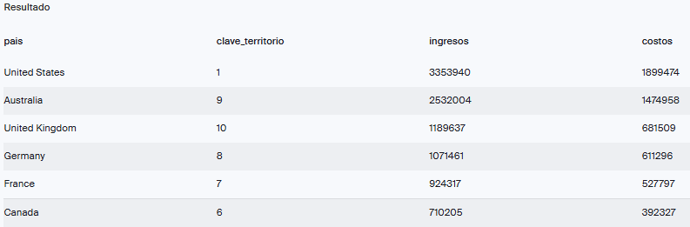

SELECT
v.pais,
v.clave_territorio,
SUM(v.ingreso_total)::integer AS ingresos,
SUM(v.costo_total)::integer AS costos,
COALESCE(SUM(c.costo_campana::integer), 0) AS costo_campana
-- Incluye costo de campaña

FROM ventas_clean AS v
LEFT JOIN campanas AS c
ON v.clave_territorio = c.clave_territorio::integer
GROUP BY
v.pais,
v.clave_territorio
ORDER BY
ingresos DESC;
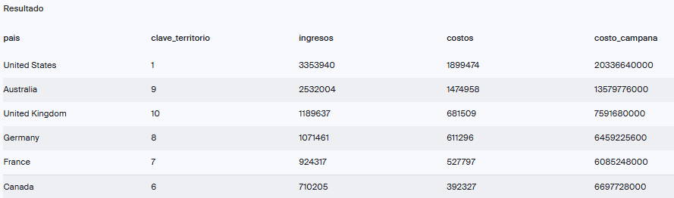
SELECT
p.pais,
p.clave_territorio,
SUM(p.ingresos)::integer AS ingresos,
SUM(p.costos)::integer AS costos,
COALESCE(SUM(c.costo_campana), 0)::integer AS costo_campana,
(SUM(p.ingresos)::integer - SUM(p.costos)::integer) AS beneficio_bruto,
((SUM(p.ingresos) - SUM(p.costos)) * 100.0) / NULLIF(SUM(p.ingresos), 0) AS margen_pct,
((SUM(p.ingresos) - SUM(p.costos)) * 100.0) / NULLIF(SUM(c.costo_campana), 0) AS roi_pct

-- Calcula beneficio_bruto = suma (p.ingresos)::integer – suma (p.costos)::integer

-- margen_pct = (Ingresos – Costos) / Ingresos * 100

-- roi_pct = Sumas (Ingresos – Costos) / CostoCampanas * 100 y usa nullif para evitar dividir entre cero

FROM pais_ingreso_costo AS p
LEFT JOIN pais_campanas AS c
ON p.clave_territorio = c.clave_territorio
GROUP BY
p.pais,
p.clave_territorio
ORDER BY
p.clave_territorio, ingresos, costos;
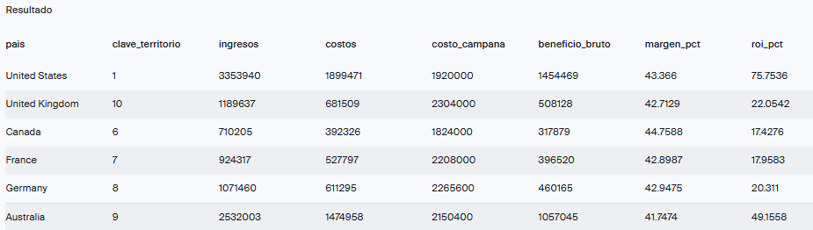

Parte 4: Validar resultados y QA

Guía general de los pasos
- Paso 1: Valida totales. Compara SUM(ingreso_total) y SUM(costo_total) en ventas_clean contra un recálculo directo desde las tablas base (ventas_2017 × productos).
- Paso 2: Revisa consistencia. Valida que los agregados por país/territorio sumen exactamente los totales generales.
- Paso 3: Detecta anomalías. Identifica productos con margen_pct < 0.
- Paso 4: Revisa nulos y duplicados. Verifica NULL en claves y conteos inesperados.

select
SUM(CASE WHEN numero_pedido IS NULL THEN 1 ELSE 0 END) AS nulos_numero_pedido,
SUM(CASE WHEN clave_producto IS NULL THEN 1 ELSE 0 END) AS nulos_clave_producto,
SUM(CASE WHEN clave_territorio IS NULL THEN 1 ELSE 0 END) AS nulos_clave_territorio
FROM ventas_2017;
-- Validación simple: nulos en claves de ventas_2017
-- Cuenta nulos en numero_pedido como nulos_numero_pedido, clave_producto como nulos_clave_producto , clave_territorio como nulos_clave_territorio

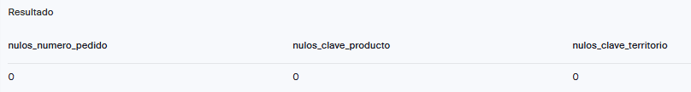

select
COUNT(*) as filas_cantidad_no_valida
from ventas_2017
where cantidad_pedido <= 0;
-- Conteo de Cantidades no válidas en ventas_2017 como filas_cantidad_no_valida
-- Ajusta la condición según tu regla de negocio: <= 0 (no se permite cero)
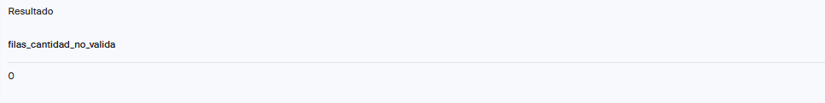
select
COUNT(*) as productos_precio_no_valido
from productos
where precio_producto < 0;

-- Conteo de Cantidades no válidas en ventas_2017 como productos_precio_no_valido
-- Usa < 0 para negativos
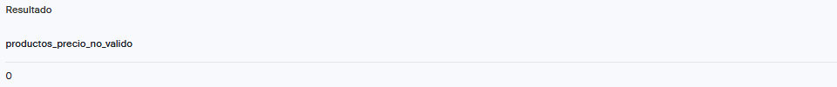

Proyecto 3: Análisis del desempeño financiero con SQL - Resumen ejecutivo
Llegamos al último paso: preparar un informe ejecutivo para el director de finanzas.
Recuerda que todo el análisis busca responder a las dos preguntas iniciales:
- ¿Cuánto estamos ganando por país?
- ¿Qué tan rentable es cada mercado considerando los gastos de marketing?
Para ello, vas a trabajar con la tabla que ya construiste con ingresos, costos, margen y ROI.

📝 Tareas finales
- Resumen ejecutivo (1 página, estilo C → F → I):
  - Contexto: Explica en 3–4 frases qué analizaste y con qué datos trabajaste.
  - Hallazgos: Incluye 3–4 conclusiones clave (ejemplo: país más rentable, mercado con menor margen, campañas poco efectivas).
  - Ideas accionables: Propón 2 recomendaciones claras para el negocio (ejemplo: aumentar inversión en país A, revisar estructura de costos en país B).
- Reflexión personal: Contesta brevemente estas preguntas para consolidar tu comprensión:
  - ¿En qué se diferencian el Margen y el ROI?
  - ¿Por qué crees que el ROI en Estados Unidos es mucho más alto que en otros países?
  - Si aumentáramos el gasto de campañas en un 50%, ¿qué pasaría con el ROI?
👉🏼 El objetivo no es solo calcular métricas, sino comunicar lo que significan y sugerir decisiones concretas para la dirección financiera.

